Что необходимо предоставить при обращении за бесплатной юридической помощью?

- письменное заявление об оказании бесплатной юридической помощи;
- паспорт или иной документ, удостоверяющий личность гражданина Российской Федерации;
- документ (документы), определяющий (определяющие) принадлежность гражданина к категории лиц, имеющих право на получение бесплатной юридической помощи

СПРАВОЧНУЮ ИНФОРМАЦИЮ ОБ УЧАСТНИКАХ СИСТЕМЫ БЕСПЛАТНОЙ ЮРИДИЧЕСКОЙ ПОМОЩИ В КИРОВСКОЙ ОБЛАСТИ МОЖНО ПОЛУЧИТЬ НА ОФИЦИАЛЬНЫХ САЙТАХ УПРАВЛЕНИЯ МИНЮСТА РОССИИ ПО КИРОВСКОЙ ОБЛАСТИ, МИНИСТЕРСТВА ЮСТИЦИИ КИРОВСКОЙ ОБЛАСТИ, ННО «АДВОКАТСКАЯ ПАЛАТА КИРОВСКОЙ ОБЛАСТИ», В ПРОКУРАТУРЕ НАГОРСКОГО РАЙОНА.
to43.minjust.ru
Минюст43.рф
Apkirov.fparf.ru

Прокуратура Нагорского района
Адрес: Кировская область, Нагорский район, пгт. Нагорск, ул. Советская, д. 149
Телефон: (8-833-49) 2-16-59, 2-16-54
Прокуратура Нагорского района Кировской области
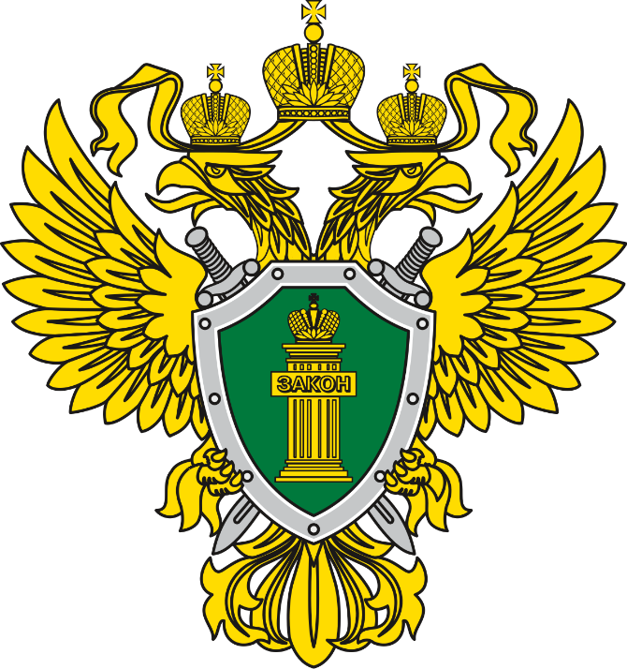
«О бесплатной юридической помощи в Российской Федерации»

Нагорск 2022
Кто имеет право на предоставление бесплатной юридической помощи?
- малоимущие граждане;
- инвалиды I и II группы, инвалиды III группы - не проживающие в стационарных учреждениях социального обслуживания;
- ветераны Великой Отечественной войны, Герои Российской Федерации, Герои Советского Союза, Герои Социалистического Труда, Герои Труда Российской Федерации;
- дети-инвалиды, дети-сироты, дети, оставшиеся без попечения родителей, лица из числа детей-сирот и детей, оставшихся без попечения родителей, а также их законные представители;
- лица, желающие принять на воспитание в свою семью ребенка, оставшегося без попечения родителей, усыновители;
- граждане пожилого возраста и инвалиды, проживающие в организациях социального обслуживания, предоставляющих социальные услуги в стационарной форме;
- неработающие пенсионеры;
- граждане, пострадавшие в результате чрезвычайной ситуации;
- родители, имеющие трех и более несовершеннолетних детей (в том числе усыновленных);
- родители, воспитывающие детей в возрасте до 14 лет (ребенка-инвалида - до 18 лет) в неполных семьях;
- ветераны боевых действий;
- граждане, признанные пострадавшими участниками долевого строительства;
- иные категории граждан, которым предоставлено право в соответствии с Федеральным законом
от 21.11.2011 № 324-ФЗ «О бесплатной юридической помощи в Российской Федерации» и Законом Кировской области от 22.02.2011 № 607-ЗО «О бесплатной юридической помощи в Кировской области».
В каком виде предоставляется помощь?
- правового консультирования в устной
и письменной форме
- составления заявлений, жалоб, ходатайств и других документов правового характера
- представление интересов гражданина в судах, государственных и муниципальных органах, организациях.

Кто оказывает помощь?
Адвокаты, являющиеся участниками государственной системы бесплатной юридической помощи, в порядке, случаях и по вопросам, которые указаны в Федеральном законе от 21.11.2011 № 324-ФЗ «О бесплатной юридической помощи в Российской Федерации» и Законе Кировской области от 22.02.2011 № 607-ЗО «О бесплатной юридической помощи в Кировской области»
Куда обращаться за предоставлением бесплатной юридической помощи?
- в ближайшее подразделение многофункционального центра предоставления государственных
и муниципальных услуг;
- непосредственно к адвокатам, являющимися участниками государственной системы бесплатной юридической помощи

